TwinCAT 3 Watchdog功能块使用方法
作者：俞文升
职务：华东区 技术工程师
公司：BECKHOFF中国
邮箱：w.yu@beckhoff.com.cn
日期：2022-11-10
摘 要：
当PLC遇到死循环之类问题时，可以使用看门狗Watchdog功能块用于自动重新启动系统，这种自动重启功能可以有效地避免系统停止运行，从而保证系统的连续性和稳定性。
注：Watchdog触发的重启不能兼容UPS功能，数据无法进行保存，仅适用于可临时停机且项目复杂性较低的情况。
附 件：
序 号 | 文件名 | 备注
1 |  | 项目例程（可直接双击左侧文件图标打开）

历史版本：

免责声明：
我们已对本文档描述的内容做测试。但是差错在所难免，无法保证绝对正确并完全满足您的使用需求。本文档的内容可能随时更新，如有改动，恕不事先通知，也欢迎您提出改进建议。

参考信息：

目 录

1. 软硬件版本 3
1.1. 倍福Beckhoff 3
1.1.1. 控制软件 3
1.1.2. 硬件 3
2. 功能块使用 3
2.1. Watchdog功能块介绍 3
2.1.1. Tc2_System里watchdog功能块 3
2.1.2. Tc2_SystemC69xx用于 C69xx-PC。 3
2.1.3. Tc2_SystemCX用于对应具体型号的CX控制器 3
2.2. 功能块用法 4
3. 注意事项 6

软硬件版本

倍福Beckhoff

控制软件
TwinCAT 3.1 Build 4024.22

硬件
C6015-0010（主板型号CB3163-0005，BIOS版本0.78）

功能块使用

Watchdog功能块介绍
Watchdog功能块分布于不同的库，用法大同小异，但是需要注意不同的控制器根据主板BIOS版本以及型号会需要调用不同的功能块。

Tc2_System里watchdog功能块
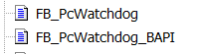
FB_PcWatchdog适用于主板型号为IP-4GVI63, CB1050, CB2050, CB3050, CB1051, CB2051, CB3051的IPC。
FB_PcWatchDog_BAPI 适用于主板型号为CBxx63的IPC以及CX51x0, CX20x0, CX20x2（BIOS 版本大于等于0.44）嵌入式PC并且PLC Lib Tc2_System库版本>=3.4.14.0。

Tc2_SystemC69xx用于 C69xx-PC。
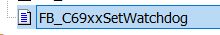

Tc2_SystemCX用于对应具体型号的CX控制器
比如FB_CX5020SetWatchdog就是只用于控制器CX5020。
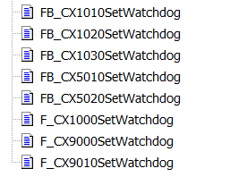

功能块用法
以C6015-0010为例，查看主板型号是CB3163-0005，BIOS版本0.78，使用功能块FB_PcWatchDog_BAPI 。
通过倍福帮助查询功能块FB_PcWatchDog_BAPI用法：
https://infosys.beckhoff.com/content/1033/tcplclib_tc2_system/2220165643.html?id=1576087786783718110。看门狗是否启用激活取决于功能块bExecute触发和看门狗时间nWatchdogTimeS。bExecute上升沿触发后功能块启用，并且必须功能块的bBusy=FALSE之后bExecute才能变成复位。看门狗时间设置区间是1-15300s，要有效开启必须 >=1 s。bEnabled表示看门狗功能是否激活。nWatchdogTimeS为设置的看门狗时间。只有bEnabled为True并且nWatchdogTimeS看门狗时间大于1S，看门狗功能才处于有效激活状态。一旦看门狗被激活，看门狗功能块必须比 nWatchdogTimeS 更短的间隔循环调用，否则超过设定 nWatchdogTimeS 后自动重新启动。
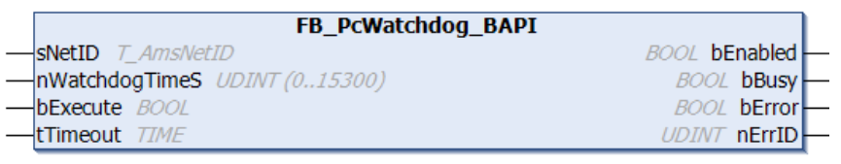
程序里声明调用功能块。
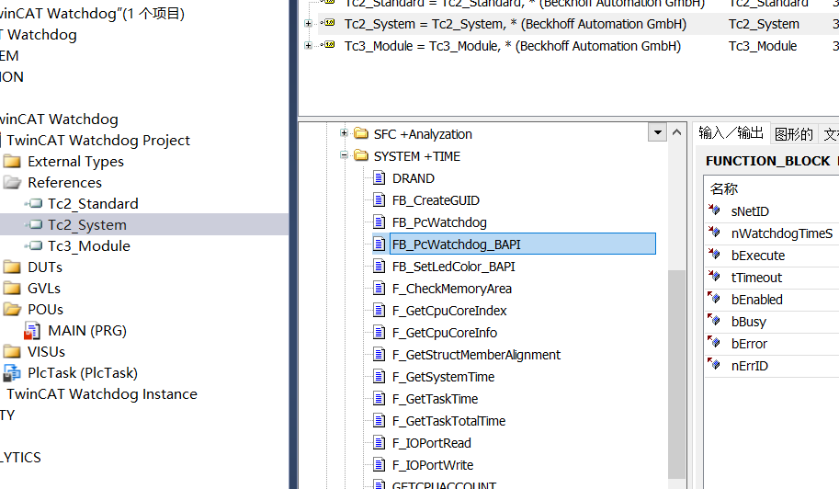
通过定时器设置1s,看门狗时间nWatchdogTimeS=10s
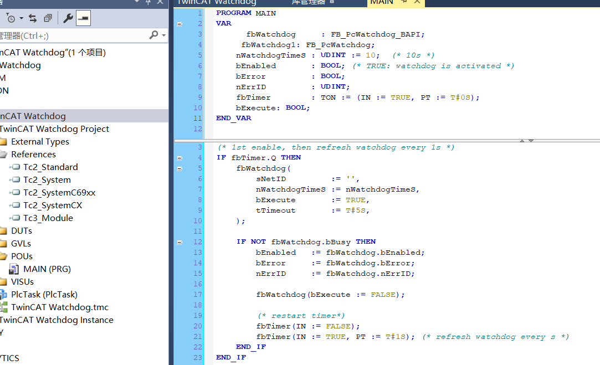
执行效果：触发后bEnabled为True，功能块每1秒执行一次触发，小于看门狗时间10s，程序正常运行PC不会自动重启。
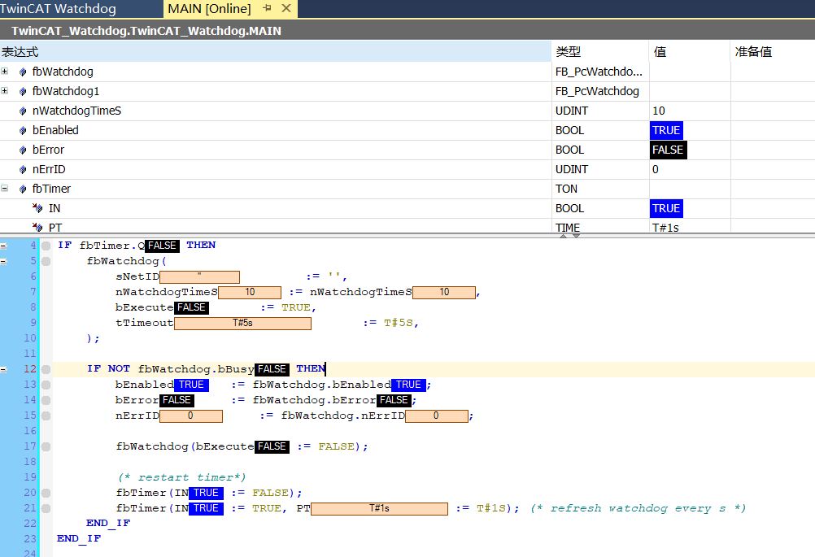
如果把功能块定时触发时间设置成12s，大于看门狗时间10s，程序更新后，当程序运行超过10s后看门狗功能块没有执行到，那么此时系统自动重启。
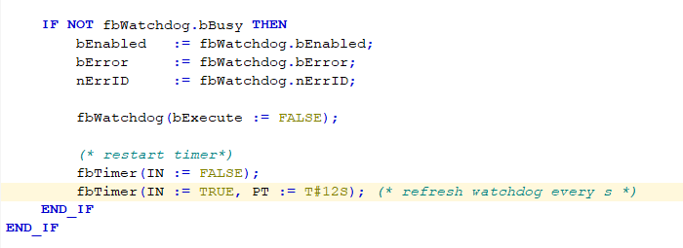

注意事项
在使用断点之前、PLC 复位或整体复位之前、TwinCAT 停止之前、切换到配置模式之前或激活配置之前必须停用看门狗，否则一旦超过看门狗时间nWatchdogTimeS ，PC 将立即重新启动。

上海（ 中国区总部）
中国上海市静安区汶水路 299 弄 9号（市北智汇园）
电话: 021-66312666

北京分公司
北京市西城区新街口北大街 3 号新街高和大厦 407 室
电话: 010-82200036 邮箱: beijing@beckhoff.com.cn

广州分公司
广州市天河区珠江新城珠江东路32号利通广场1303室
电话: 020-38010300/1/2 邮箱: guangzhou@beckhoff.com.cn

成都分公司
成都市锦江区东御街18号 百扬大厦2305 室
电话: 028-86202581 邮箱: chengdu@beckhoff.com.cn

请用微信扫描二维码  通过公众号与技术支持交流 | 倍福官方网站：  https://www.beckhoff.com.cn  在线帮助系统：  https://infosys.beckhoff.com/index_en.htm
倍福虚拟学院：
https://tr.beckhoff.com.cn/

招贤纳士：job@beckhoff.com.cn
技术支持：support@beckhoff.com.cn
产品维修：service@beckhoff.com.cn
方案咨询：sales@beckhoff.com.cn

